LES PASSEJAÏRES DE VARILHES FICHE ITINÉRAIRE
LA BASTIDE DE SEROU n° 25
Commune de départ et dénomination de l’itinéraire :
- La Bastide de Serou – Parking de la place de Villote à côté de l’école – La chapelle de Joseph en boucle

Date, animateur(trice), nombre de participants (éventuel) :
- 08.06.2019 – Yvonne Buosi – 15 participants (Reportage photos)
- 21.09.2019 – Y. Buosi – 27 participants
- 07.05.2022 – Y. Buosi

L’itinéraire est décrit sur les supports suivants :
- Topoguide de l’office de tourisme du Séronais – Edition de 2018 – Balade n° 4 "La chapelle de Joseph" – Page 13

Classification, durée du parcours, dénivelé positif, distance, durée :
- Promeneur - 2h30 - 210 m – 6,5 km – 1/2 journée Indice d’effort : 32

Balisage : Jaune (Refait en 2021)
Particularité(s) :

Site ou point remarquable :
- Les rives de l’Arize
- La Chapelle de Joseph
- Le hameau de Sourre

Trace GPS : Oui

Distance entre la gare de Varilhes et le lieu de départ : 25 Km

Observation(s)
- Attention : Il est possible de rencontrer des chiens parfois agressifs aux alentours de la ferme de La Tuilerie.

"Cette fiche participe à la constitution d'une mémoire des itinéraires proposés par les animateurs du club. Eux seuls y ont accès. Ils s'engagent à ne pas la diffuser en dehors du club."
Date de la dernière mise à jour : 5 juillet 2022

La carte
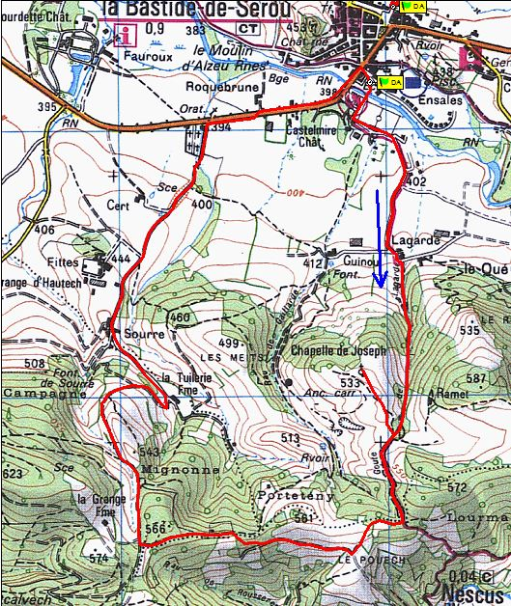
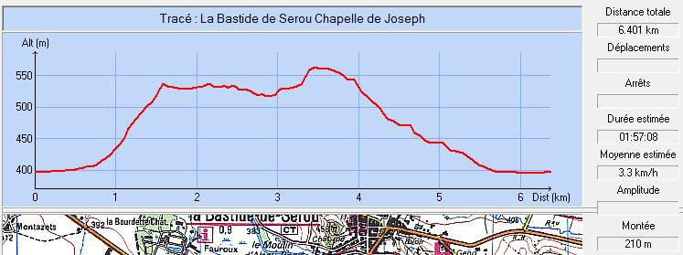

Itinéraire :
Depuis le parking derrière l'école de la-Bastide-de-Sérou, traversez L'Arize par la passerelle métallique, contourner le stade en passant derrière les tribunes. Suivez le balisage Jaune. Suivez la petite route vers le hameau de Lagarde.
Au niveau du hameau, le parcours se poursuit, plein sud, sur un large chemin de terre sous couvert forestier, en forte pente, parfois humide (un ruisseau,"la goutte de Lagarde", le suit).
Vous parvenez à un poteau directionnel indiquant la chapelle. Passez la clôture et faite l’aller/retour jusqu’à la chapelle. Beau point de vue.
De retour au poteau directionnel, reprenez le chemin en direction de Nescus (balisage Jaune toujours). Au carrefour suivant, abandonnez le chemin conduisant à Nescus et prenez celui le plus à droite. Au bout d'un certain temps, au niveau d’un petit parking, vous retrouvez un chemin plus large. Il vient de Guillemot. Prenez le vers l’Ouest en direction de La Grange.
Avant ce hameau, vous arrivez au point culminant du parcours. Prendre à droite, direction Nord, un petit sentier. Il vous faut franchir la clôture (Bien la refermer). Le sentier descend et décrit une large courbe avant d’atteindre le hameau de La Tuilerie. Au niveau du hameau, prendre la route goudronnée à gauche. Elle vous conduit, en descendant au beau hameau de Sourre.
(NB : À La Tuilerie, le randonneur peut être confronté à des chiens agressifs. Si vous les craigniez et pour les éviter, ne pas aller jusqu’à La Tuilerie. Environ 200 mètres avant le hameau, à hauteur d’un captage à droite du sentier, prendre le chemin de gauche qui vous conduira directement à Sourre).
Traversez Sourre et continuez à descendre par la petite route vers la D117 que vous atteigniez à hauteur du cimetière. Longez là à droite, derrière la haie jusqu’au passage piétons. Continuez, cette fois-ci sur la gauche de la route, toujours derrière la haie, jusqu’au pont routier sur l’Arize et jusqu’à l’école.

